Podział środków pomiędzy programy

|  |  |  |  |  |  |  |
| --- | --- | --- | --- | --- | --- | --- |
| **Programy na lata 2021-2027, mln euro** | | | | | | |
| **Nazwa programu** | **Alokacja** | **EFRR** | **EFS+** | **FS** | **Udziały [%]** |  |
| RPO | 25 157 | 18 851 | 6 306 |  | 40,0% |
| POIiŚ | 22 206 | 11 349 |  | 10 857 | 35,3% |
| POIR | 6 978 | 6 978 |  |  | 11,1% |
| POWER | 3 798 |  | 3 798 |  | 6,0% |
| POPC | 1 759 | 1 759 |  |  | 2,8% |
| POPW | 2 220 | 2 220 |  |  | 3,5% |
| PO PŻ | 206 |  | 206 |  | 0,3% |
| POPT | 567 | 567 |  |  | 0,9% |
| **Razem PO** | **62 892** | **41 724** | **10 311** | **10 857** | **100,0%** |
| Program JTF | 4 000 |  |  |  |  |
| EWT | 497 |  |  |  |  |
| **Ogółem** | **67 389** |  |  |  |  |

Procentowy udział RP, FST oraz PW w sumie środków dla poszczególnych regionów – porównanie propozycji przyszłej oraz obecnej perspektywy



Kwotowy podział środków na RP, FST i PW (w mln euro) – porównanie propozycji przyszłej oraz obecnej perspektywy[1]



Podział alokacji w Programach Regionalnych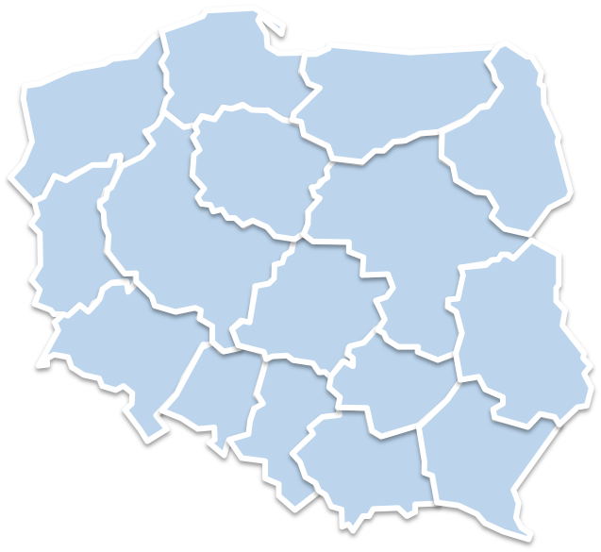

Alokacja na Polskę Wschodnią

**2,2 mld EUR**

Alokacja na Fundusz Sprawiedliwej Transformacji **4,0 mld EUR**   
(3,5 mld EUR podzielone na regiony, 0,5 mld EUR na działania horyzontalne)

**Łączna wartość środków   
w PR (obecna propozycja alokacji):**

**18,9 mld EUR**

**Dodatkowa alokacja przydzielona PR na późniejszym etapie:**

**6,3 mld EUR**

802

**LEGENDA:**

Mapa 1: Podział funduszy między regiony z wyróżnieniem PR (szare tło), FST (czarne tło) i PPW (niebieskie tło) [mln euro]

370

984

1 018

370

1 623

370

1 635

370

981

370

1 396

236

1 835

1 942

657

578

682

1 097

1 172

1 561

370

1 210

332

891

412

1 323

1. Kwoty dla perspektywy 2021-27 podane są w cenach stałych 2018 r., zgodnie z danymi przedstawionymi przez KE. Dane dla perspektywy 2014-2020 zostały przeliczone na ceny stałe 2018 r. dla zapewnienia poprawności metodologicznej i pełnej porównywalności danych.